מיני פרויקט – כלי תוכנה

מגיש:
אסף אהרון - 316613959
מטלה 1:
%שאלה 1.1
clear all
clc
%א
A=0:2:16 %one way

%דרך 2
t=zeros (1,8)
for i=1:16
if mod(i,2)==0
t(1,i/2)=i;
end
end
t

%ב
a=0
for i=1:16
a=a+A(i)
end

%שאלה 1.2
N=11
a=1
for i=1:N
a=a*i
end

%שאלה 1.3
n=1:100
t=n./1000
v0=50
frequency=50
w=100*pi
v=50*cos(w*t)
R=500
I=v/R
R=1000
I=v/R
plot(t,I)

%שאלה 1.4
clear all
clc
%א
A = [1 1 2; 3 0 8; 8 0 2]
B= [1 1 2; 3 10 8; 8 10 2]
%ב
index =find (A==1)
s=sum (A(1))+(A(4))
%ג
prod (B(1)*B(5)*B(9))
%ד
prod (B(7)*B(5)*B(3))

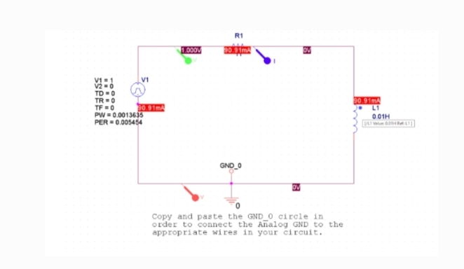
מטלה 2:

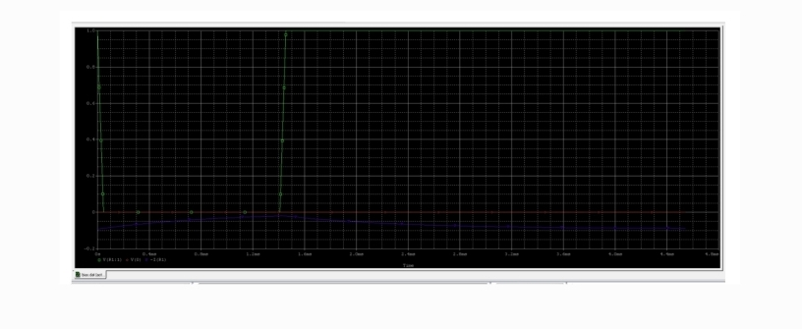
קוד לקריאת הנתונים של קובץ csv ע"י MATLAB :
close all
clear
clc
Data=dlmread('asaf.csv',',','a2..d71')
t=Data(:,1)
v1=Data(:,2)
v2=Data(:,3)
i=Data(:,4)
semilogx(t,v1,'b')
semilogx(t,v2,'m')
semilogx(t,i,'k')

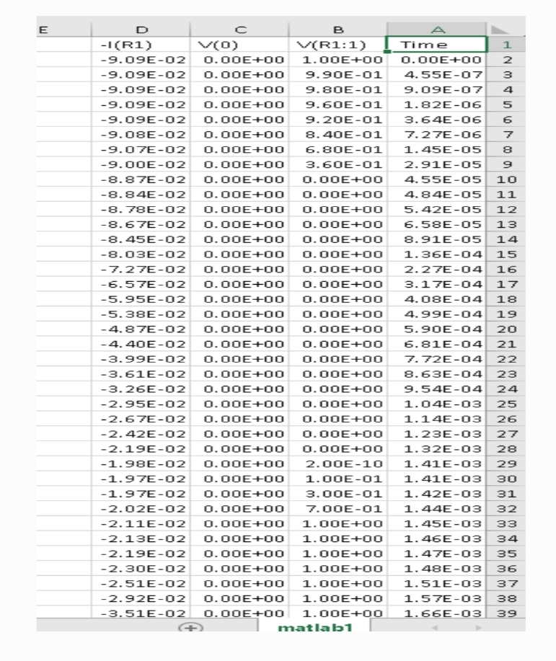
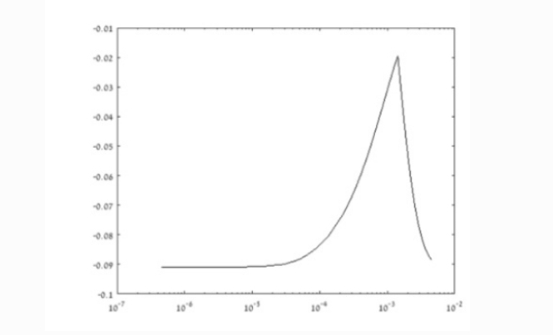
סעיף ד) גרף הזרם כתלות בזמן:
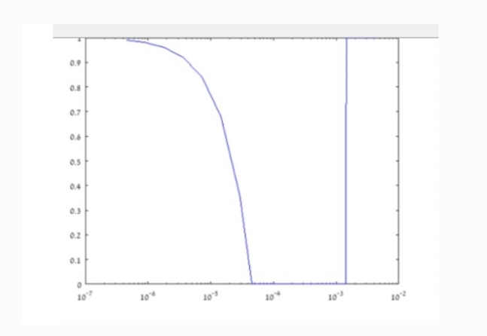
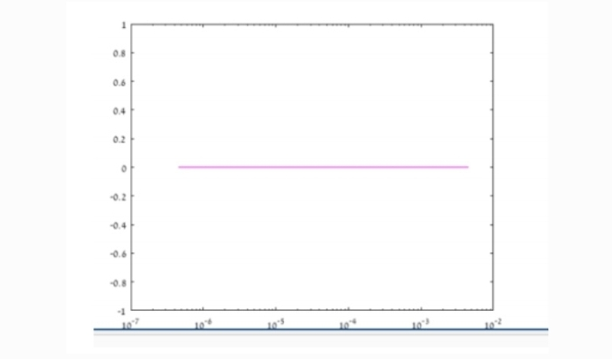

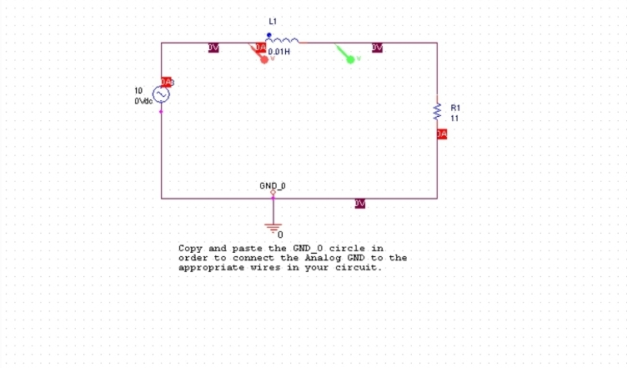
מטלה 3 :
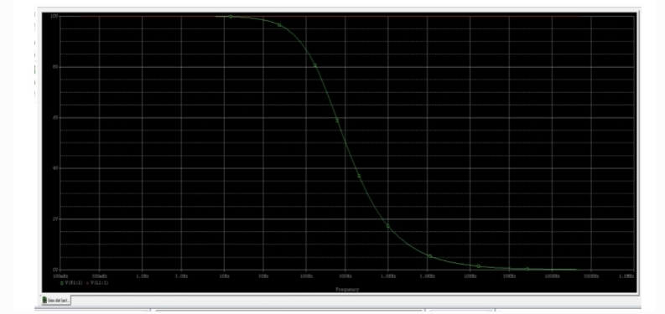

קוד לקריאת הנתונים של קובץ csv ע"י MATLAB :

clc
clear all
close all

%סעיף ב
Data=dlmread('hw2.csv',',','a2..c63')
f=Data(:,1)
VR=Data(:,2)
VL=Data(:,3)
semilogx(f,VR,'b')
hold on
semilogx(f,VL,'m')
hold on

%סעיף ה
Vhalf=find(VR<5)
F1=f(35:63)

%סעיף ו
t=find(VR>1)
k=find(VR<9)
F2=f(29:41)

